
CLF-PRO-06-TR-GEBKIM-
3D Printing of Robot Parts
WP6 COLLABORATIVE LEARNING FACTORY






Funded by the European Union. Views and opinions expressed are however those of the author(s) only and do not necessarily reflect those of the European Union or the European Education and Culture Executive Agency (EACEA). Neither the European Union nor EACEA can be held responsible for them.
This work is licensed by the LCAMP Partnership under a Creative Commons Attribution-NonCommercial 4.0 International License.
LCAMP partners:
TKNIKA – Basque VET Applied Research Centre, CIFP Miguel Altuna LHII, DHBW Heilbronn – Duale Hochschule, Baden-Württemberg, Curt Nicolin High School, AFM – Spanish Association of Machine Tool Industries, EARLALL – European Association of Regional & Local Authorities for Lifelong Learning, FORCAM, CMQE: Association campus des métiers et des qualifications industrie du future, MV: Mecanic Vallée, KIC: Knowledge Innovation Centre, MADE Competence Centre Industria 4.0; AFIL: Associazione Fabbrica Intelligente Lombardia, SIMUMATIK AB; Association HVC Association of Slovene Higher Vocational Colleges; TSCMB:Tehniški šolski center Maribor, KPDoNE: Kocaeli Directorate Of National Education; GEBKİM VET, GEBKİM OIZ and CAMOSUN college.

İÇİNDEKİLER

1. GİRİŞ 4
2. BAŞLARKEN 5
3. BASKIYA PARÇA EKLEME 6
4. BASKI TABLASINI DÜZENLEME 7
5. KATMAN AYARLARI 8
6. DAYANIKLILIK AYARLARI 9
7. DESTEK AYARLARI 10
8. ETEK ve kenar ayarları 11
9. Parçayı dilimleme ve yazdırma 12
10. Baskıyı alma 13
11. Index of images 14

GİRİŞ
Bu mikro kursa katılan kursiyer kurs sonunda 3d baskı çeşitleri,kullanılan malzemeler,dilimleme teknikleri hakkında bilgi sahibi olacak, istediğiniz bir baskıyı dilimleyip baskısını alacaktır.

3d baskı teknolojileri FDM,SLA,DLP,SLM tipi yazıcılar ile 3 boyutlu baskılar almakta kullanılan günümüzde oldukça popüler bir teknolojidir. Yazıcı tipleri arasında baskı metodu açısından bazı farklılıklar vardır. Örneğin;

FDM tipi yazıcılar;piyasadaki en popüler, en uygun fiyatlı 3d baskı teknolojisidir.Malzemeleri katman katman uygulayarak, son derece hassas bir sıcak tutkal tabancası mantığında 3 boyutlu baskılar oluşturur.
SLA tipi yazıcılar; ışığa duyarlı bir sıvı reçine tabakasınıbir ultraviyole ışına maruz bırakır, böylelikle reçine sertleşir ve katılaşır.Nesne katman katman yazdırılır.Her katman bir önceki katman üzerine inşa edilir.
DLP tipi yazıcılar; SLA tipi yazıcıya benzer yazdırma metodu kullanır,SLA’dan farkı DLP tipi yazıcılarda bir dijital ışık projektörü kullanılması SLA tipi yazıcılarda UV lazer kullanılmasıdır.
SLM tipi yazıcılar; metal tozlarını tamamen eriterek üç boyutlu katı nesnelere dönüştürmek için yüksek güçlü bir lazer kullanır.

Okulumuzda FDM tipi 3 boyutlu yazıcılar mevcut olduğu için FDM tipi yazıcılarda kullanılan filament çeşitleri;
PLA(Polilaktik asit): Biyolojik olarak parçalanabilen organic bir malzemedir. 3d baskılarda en çok kullanılkan materyallerden biridir.
PETG(Polietilen teraftalat):Güçlü ve dayanıklı bir filament olmasından dolayı çok tercih edilir.
TPU(Polyester Poliüretan):Aşınmaya darbelere ve birçok kimyasala karşı dayanıklıdır. Çok yönlüdür birçok endüstride kullanılır,esnektir.
ABS: Yüksek sıcaklığa ve güneş ışığına dayanıklı olması nedeni ile dış ortamlarda kullanılır.
ASA: Dış ortam şartlarına dayanıklı olması nedeniyle tercih edilen bir filamenttir.
NOT: ABS ve ASA filament sıcaklık değişimden kolay etkilendiği için(baskı sırasında) kapalı kasa yazıcılar ile basılması daha uygundur.

Dilimleme için hemen hemen her 3d yazıcı üreticisin yazılımı olduğu gibi, Cura Slicer, Orca Slicer, Simplify3D gibi farklı yazılımlar da mevcuttur. Dilimleme programları STL ya da OBJ formatındaki çizim dosyasını 3d yazıcının anlayacağı gcode lara dönüştürmek için kullanılır.Dilimleme işlemi tamamlandıktan sonra oluşturulan gcode yazıcıya sd kart,usb bellek ya da wifi üzerinden aktarılır.

BAŞLARKEN
Dilimleme programı olarak Orca Slicer kullanıyoruz. Şimdi Orca slicer üzerinden baskı ayarı yapmayı göreceğiz.

Orca Slicer progrramını internet üzerinden indirip kurulumunu tamamladıktan sonra programı çalıştırıyoruz.

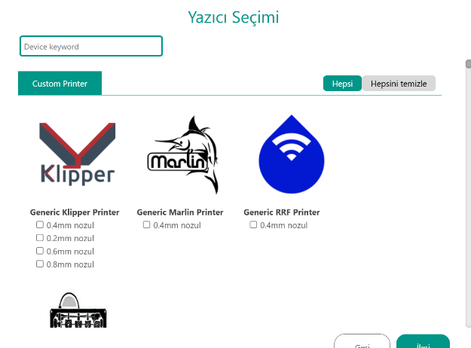

Orca Slicer’I ilk kez çalıştırdığımızda öncelikle bizden yazıcımızı seçmemizi istiyor. Yazıcımızı ve nozzle çapımızı seçiyoruz.

Resim 1 : Yazıcı Ekleme
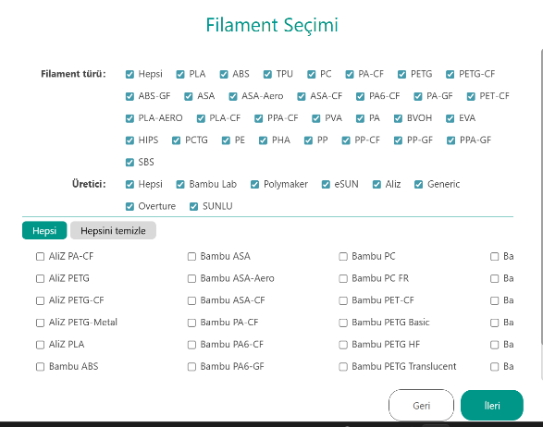

Daha sonra yazıcı ile kullanacağımız filamentleri seçiyoruz.(Daha sonra da değiştirilebilir.) Ancak devam edebilmek için en az 1 filament seçmemiz gerekiyor.

Resim 2 : Filament Ekleme

BASKIYA PARÇA EKLEME

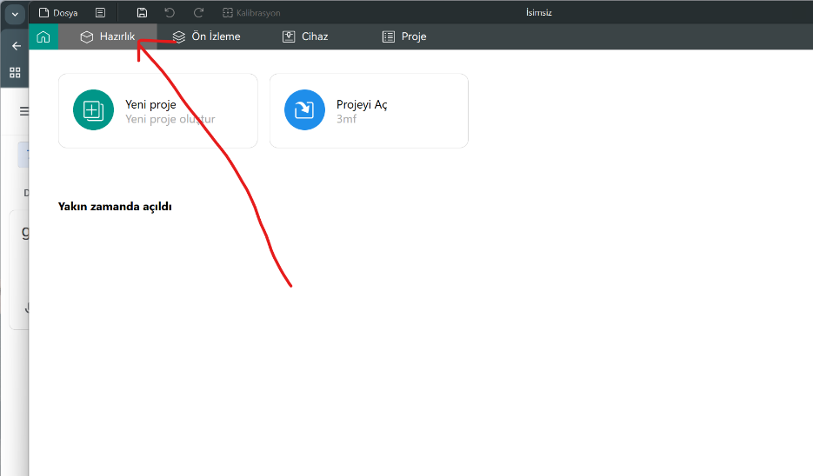
Ilk kurulumu tamamladıktan sonra baskıya parça eklemek için Hazırlık bölümüne gidiyoruz.

Ön izleme menüsü parça dilimlemesinin ön izlemesini gösterirken,
Yazıcı menüsünden eğer yazıcımız Wi-Fi üzerinden kontroledilebiliyorsa yazıcıdaki baskının anlık olarak izlenmesi ve kontrolü gerçekleştirilir.

Resim 3 : Hazırlık menüsü

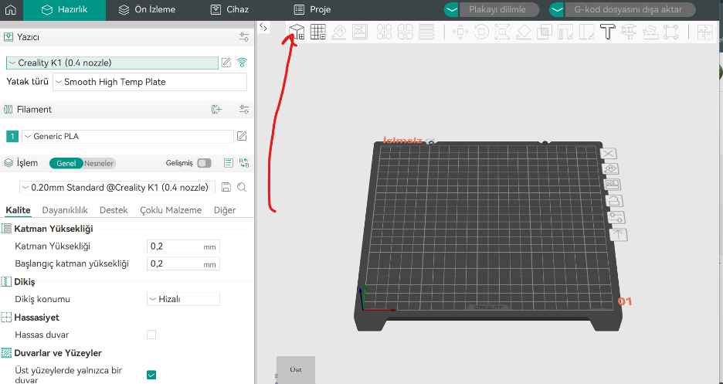
Ok ile gösterilen yerdeki küp şekline tıkladığımızda parça ekleme menüsü açılıyor.

STL ya da OBJ formatındaki çizimi programa ekliyoruz.

Resim 4 : Baskıya Parça Ekleme

BASKI TABLASINI DÜZENLEME
Baskı yapılacak parçanın table üzerindeki konumu, parçanın ölçeklendirilmesi, destek noktalarının belirlenmesi, dikiş noktasının belirlenmesi, table zeminine oturacak yüzeyin belirlenmesi bu menüden yapılır.

Parçanın tabla yüzeyine oturacak yüzeyini seçiyoruz.

Resim 5 : Baskıyı Tablada konumlandırma
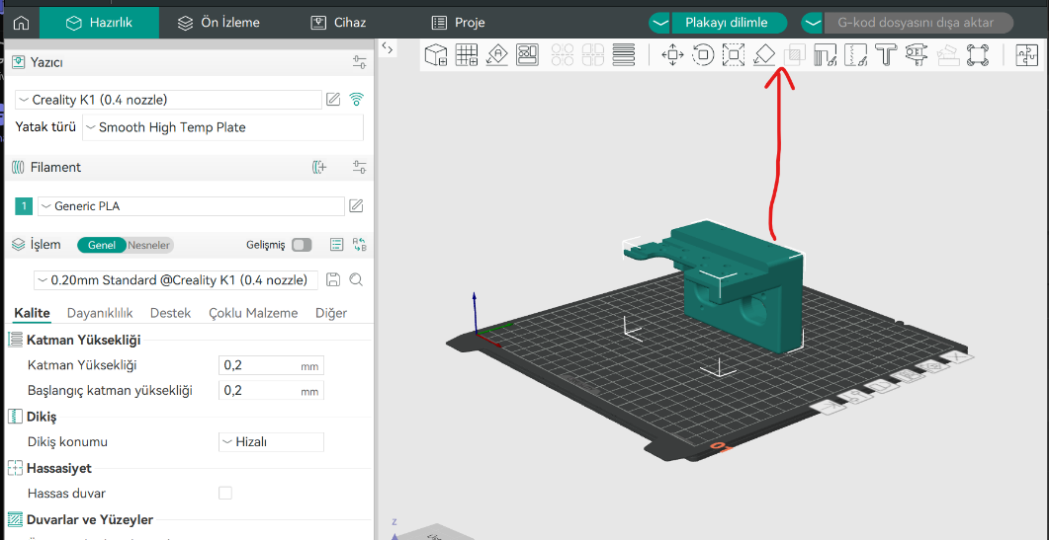

KATMAN AYARLARI
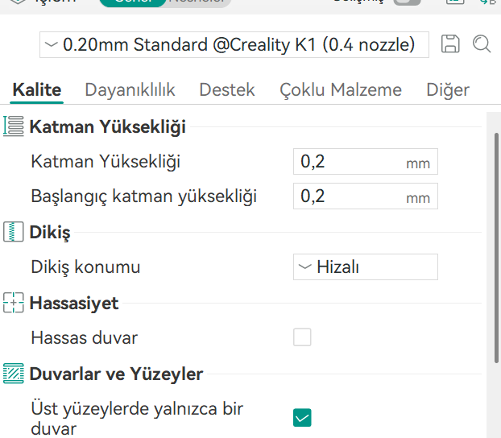

Kalite menüsünde parçanın ilk katman yüksekliği, katman yüksekliği ve dikiş konumu ayarları yapılmaktadır.

Dikiş konumu standard olarak hizalı seçilebilir. Ancak iç içe geçmeli parçalarda dikiş hizalı seçiliyor ise içe geçecek parçaya tolerans ayarrı yapılırke dikiş de dikkate alınmalıdır. Ya da dikiş konumu rastgele seçilmelidir.

Resim 6 : Katman ayarları

DAYANIKLILIK AYARLARI

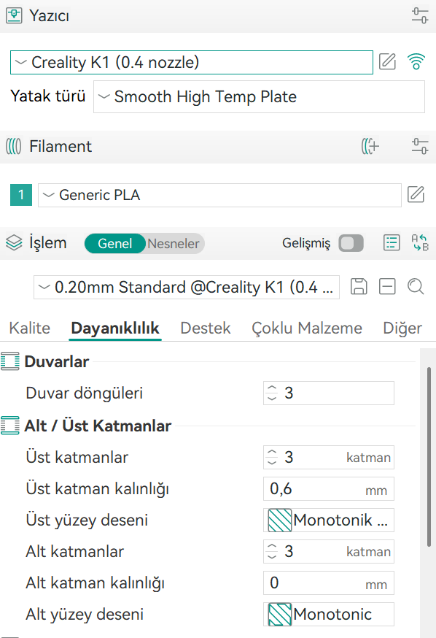
Dayanıklılık menüsünde baskının dayanıklılık ayarları yapılmaktadır. İçi dolgulu bir parça seçiliyor ise üst katman doldusunun 4 ya da 5 olması parçanın üstünün düzgün kapatılmasını sağlar. Ayrıca üst yüzeydeki dolgu görünümünü engeller.

Vazo, Avize gibi içi boş olabilecek parçalar basılırken vazo modunun kullanılması hem kullanılacak filament miktarını hem de baskı süresini azaltacaktır.

Resim 7 : Dayanıklılık ayarları

DESTEK AYARLARI
3 boyutlu baskılarda bazı parçalarda zemine temas etmeyen ve altı boş kısımlar olabilir. Sarkma ve baskının bozulmasını engellemek amacıyla dilimleme ayarı yapılıken destek profili kullanılmalıdır.

Eğer yazıcınız çoklu filament baskısına izin veriyorsa destek profilleri suda eriyen hips filamentlerden basılarak desteğin parçadan kolay ayrılması sağlanabilir.

Ancak tek filament ile baskı alınıyor ise baskıdan destekleri kolay ayırabilmek için destek profili ayarlaması yapmak şarttır. Desteğin baskı esnasında kolay kolay kırılmayacak ancak baskı tamamlandığında kolayca ayrılacak şekilde ayar yapılması önemlidir.

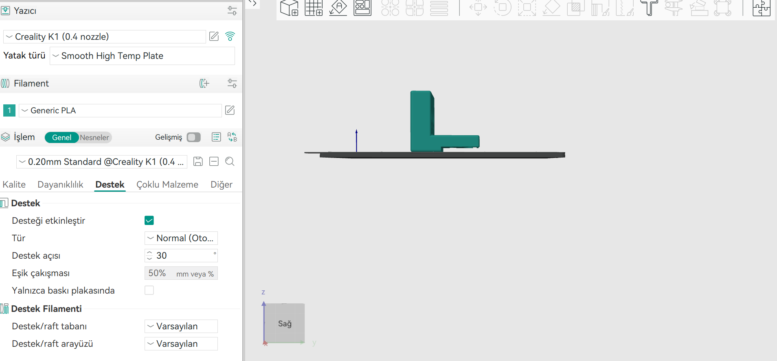

Resim 8 : Destek Ayarları

ETEK ve kenar ayarları

Parçanın tablaya sağlam tutunabilmesi, baskı esnasında tabladan ayrılma yaşanmaması için tablaya uygun yapıştırılar kullanılabilir. Ancak yüksek hızlar ile baskı alınıyorsa yapıştırıcı da çözüm olmayabilir.

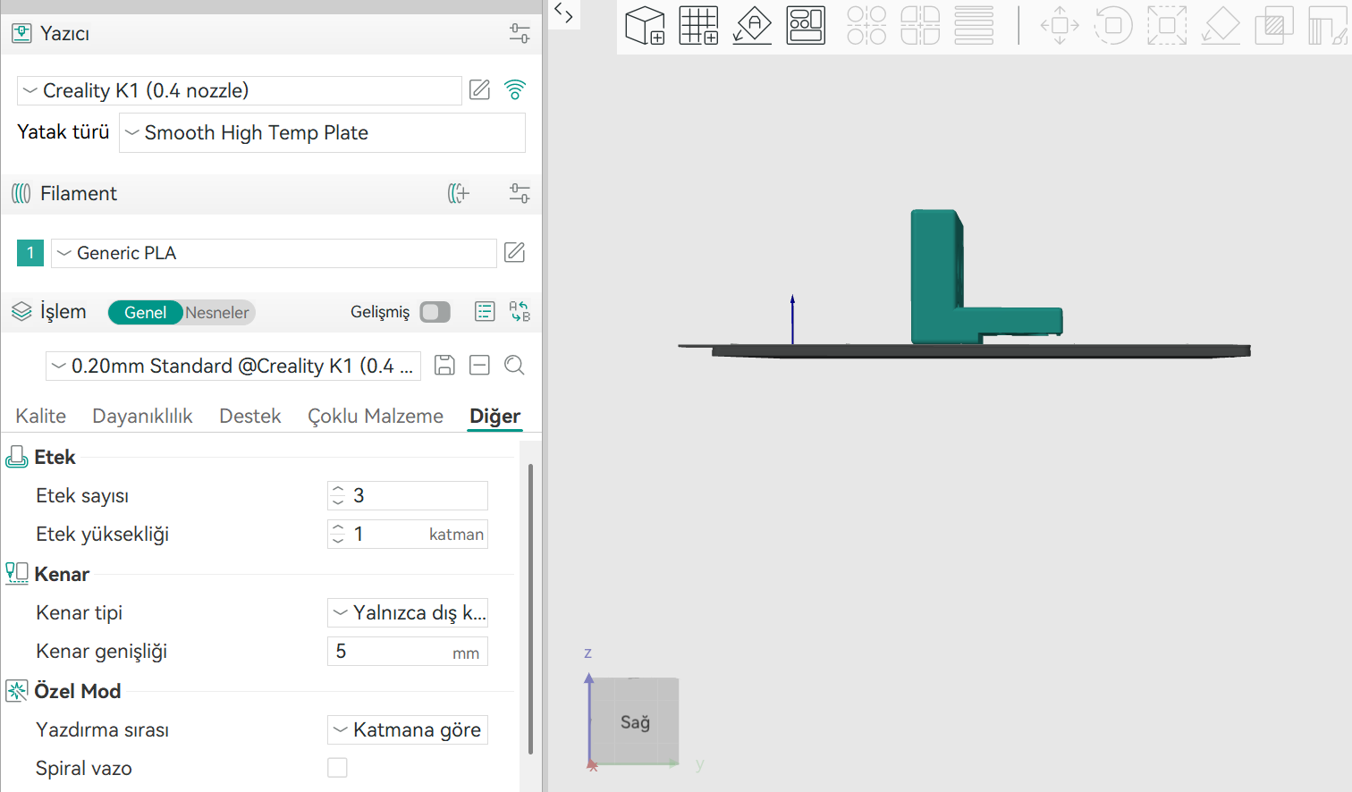
Bu noktadan baskının daha çok yüzeyden tablaya tutunması için etek ve kenar kullanılabilir.

Resim 9 : Etek ve Kenar Ayarları

Parçayı dilimleme ve yazdırma

Tüm baskı ayarları tamamlandıktan sonra parçanın dilimlenmesi gerçekleştirilir.
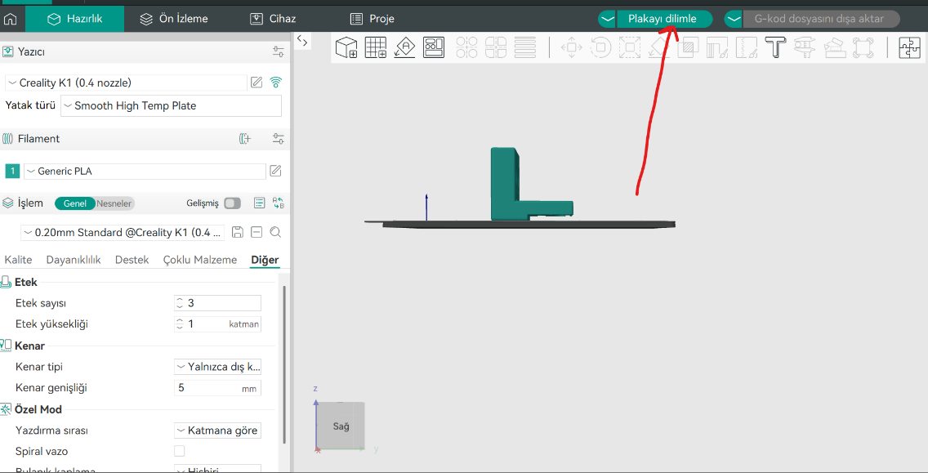

Resim 10 : Parçayı Dilimleme
Dilimlenen parçanın ön izlemesi kontrol edilir. Eğer dilimlemede sorun gözükmüyorsa gcode dosyası oluşturulur. Wi-fi destekleyen yazıcılarda direkt olarak yazıcıya gönderilebileceği gibi diğer yazıcılarda USB bellek ya da SD kart ile de yazıcıya aktarılabilir.

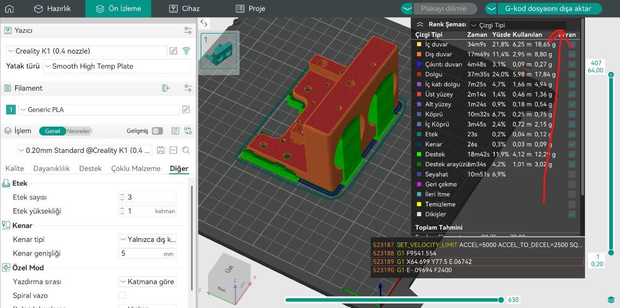

Resim 11 : Yazıcıya gcode Ekleme

Baskıyı alma

Gönderdiğimiz gcode dosyası ile yazdırma işlemini başlatırız. İlk 1 kaç katmanda baskının seyrini kontrol ederiz, eğer sıkıntı yok ise bakı tamamlandıktan sonra tabladan parçayı alırız.

Resim 12 : Baskının alınması

Index of images

Resim 1 : Yazıcı Ekleme 5
Resim 2 : Filament Ekleme 5
Resim 3 : Hazırlık menüsü 6
Resim 4 : Baskıya Parça Ekleme 6
Resim 5 : Baskıyı Tablada konumlandırma 7
Resim 6 : Katman ayarları 8
Resim 7 : Dayanıklılık ayarları 9
Resim 8 : Destek Ayarları 10
Resim 9 : Etek ve Kenar Ayarları 11
Resim 10 : Parçayı Dilimleme 12
Resim 11 : Yazıcıya gcode Ekleme 12
Resim 12 : Baskının alınması 13



